070526

Mon père a fait faire un étang
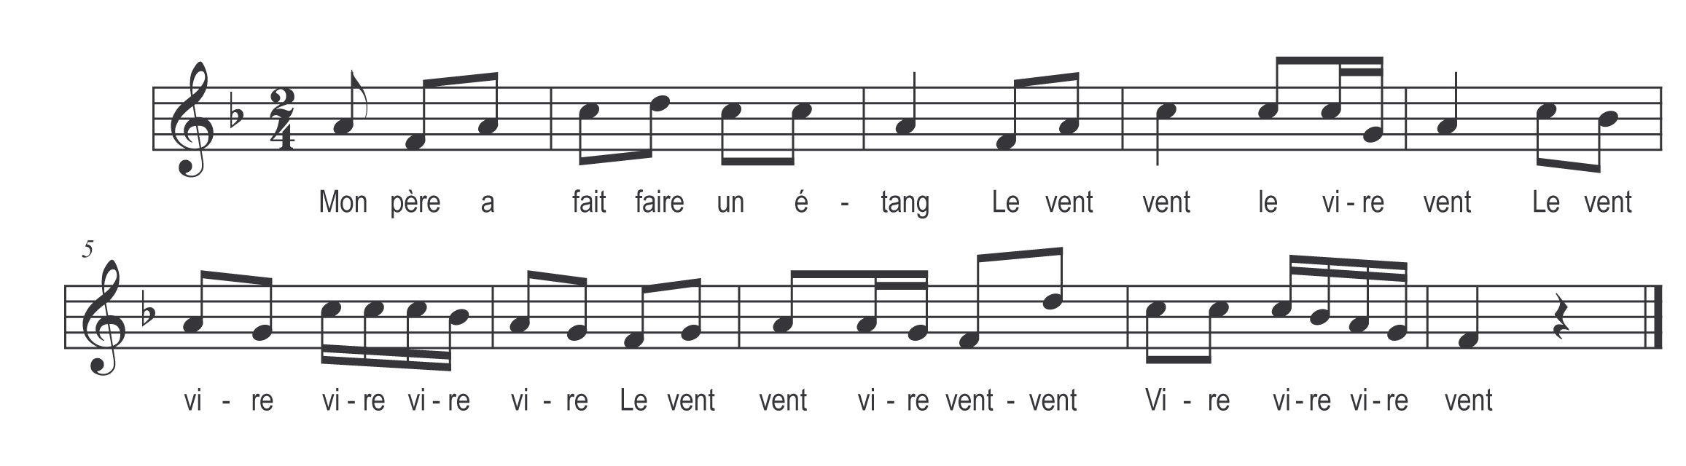

Mon père a fait faire un étang

Le vent vent le vire vent

Le vent vire vire vire vire
Le vent vent vire vent vent
Vire vire vire vent

